APW. IES Haría
UT3. Actividad 1

Instalación de escritorio online

EyeOS



Este texto se distribuye bajo licencia:

Creative Commons

Reconocimiento-CompartirIgual 3.0

Usted es libre de:

- copiar, distribuir y comunicar públicamente la obra
- hacer obras derivadas

Bajo las condiciones siguientes:


Reconocimiento. Debe reconocer y citar al autor original.


Compartir bajo la misma licencia. Si altera o transforma esta obra, o genera una obra derivada, sólo puede distribuir la obra generada bajo una licencia idéntica a ésta.

- Al reutilizar o distribuir la obra, tiene que dejar bien claro los términos de la licencia de esta obra.
- Alguna de estas condiciones puede no aplicarse si se obtiene el permiso del titular de los derechos de autor

Los derechos derivados de usos legítimos u otras limitaciones no se ven afectados por lo anterior.

[ http://creativecommons.org/licenses/by-sa/3.0/es ]

Objetivo general: instalar y configurar un sistema operativo web de escritorio

EyeOS es un sistema operativo online utilizable desde un navegador web, que proporciona al usuario una interfaz similar a la que podría encontrar en el escritorio de un sistema operativo local.

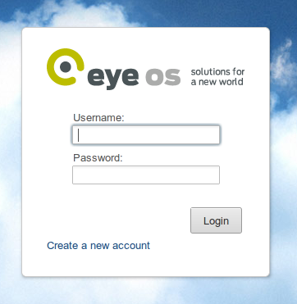
El objetivo de EyeOS es que el usuario trabaje de forma similar a como trabaja en su escritorio local y que lo pueda hacer desde cualquier sitio.

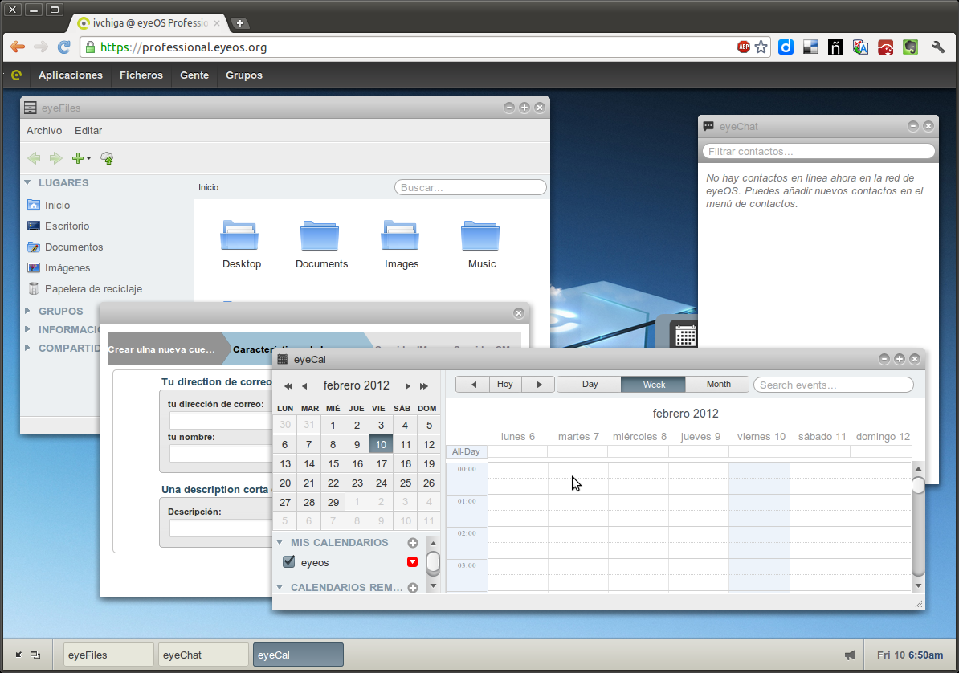
Incluye una suite ofimática y muchas de las aplicaciones típicas que suelen venir incluidas en los sistemas operativos de escritorio.

Con EyeOS podemos trabajar de modo colaborativo con otros usuarios, de forma simultanea en un mismo documento.

La versión estable actual es la 2.5, cuenta con más de 30 aplicaciones incluidas en el sistema base, aparte de que hay disponibles más de 200 aplicaciones desarrolladas por la comunidad que podemos instalar aparte.

Práctica:

Empieza por probarlo, accede a la siguiente URL: https://professional.eyeos.org/ y regístrate para acceder. Echa un vistazo a las utilidades y aplicaciones que incluye.

Instalación

EyeOS se instala como un gestor de contenidos típico, necesitamos un equipo con soporte web, PHP y MySQL.

Localiza en la web de EyeOS las instrucciones para su instalación e Instálalo en la máquina virtual de Ubuntu Server

Avisa al profesor cuando hayas terminado para que revise la práctica.

